電腦輔助工程分析 (CAE)
Workbench Exercise 14

2D模型如圖所示，其為剛性接觸的兩物體且下端整面為固定並於上端邊線受一5MPa之壓力，請針對該模型進行接觸剛性分析。

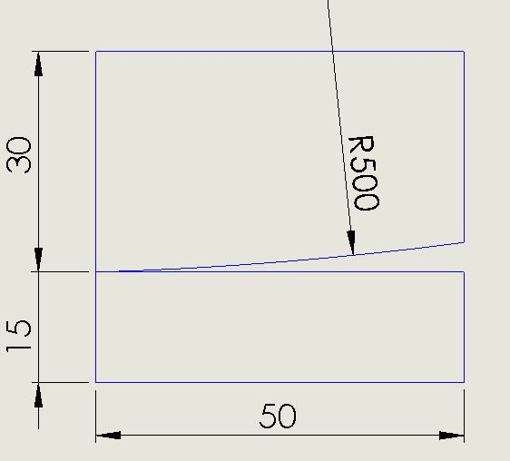

- 設定分析系統(Analysis Systems)
- 設定分析種類(Analysis Systems)
Analysis >Static Structural

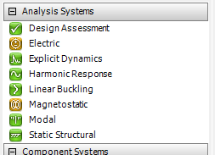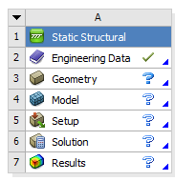
在左列的Analysis Systems選單中，找出Static Structural，並按住拖曳至Project Schematic。

- 定義幾何外型(Geometry)
Static Structural >Geometry
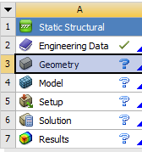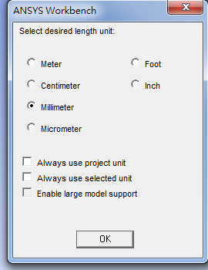
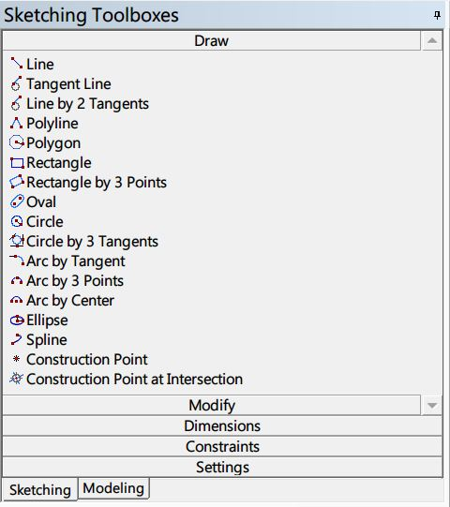點選Geometry，進入幾何模型編輯畫面，並在一開始的選項中選擇Milimeter，按下ok。
- 建立模型
步驟一 選取草繪平面Tree Outline >XYPlane
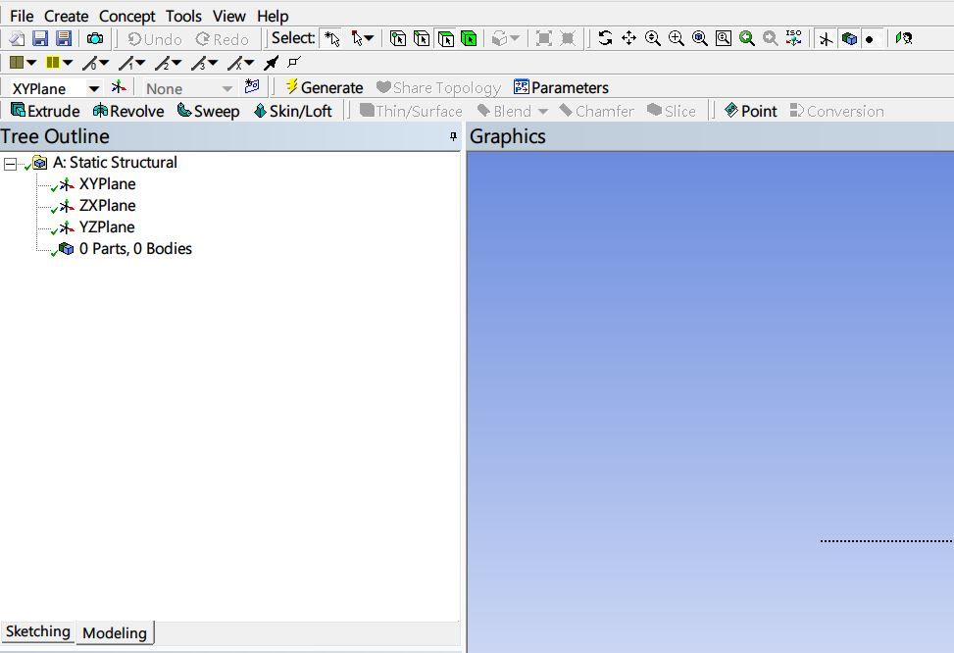
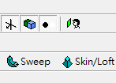

在Tree Outline點選XYPlane後，在下方選項中，將Modeling，改為Sketching，進入草繪編輯。
步驟二 草繪平面
1. 建立方塊Sketching > Draw > Rectangle
2. 標註尺寸 Sketching > Dimensions > General
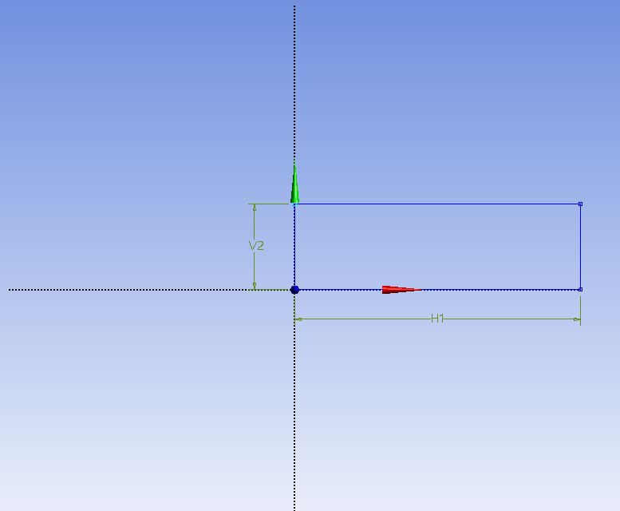

1.

2.

點擊Sketching 後選擇Rectangle，接著在XY Plane上點擊原點並拖曳至右上方，以繪製出任意一個矩形(矩形貼齊 X 及 Y 軸)；接著點選Dimensions 選單中，點選General 標註平板長寬的尺寸標註，並在Details View視窗內將平板長50mm、高15mm輸入。
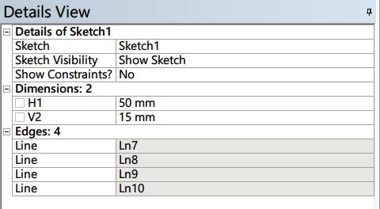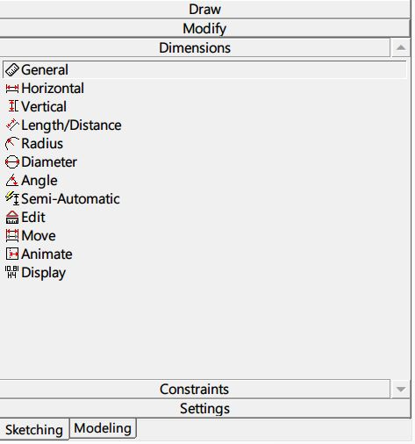

3.
4.

5.

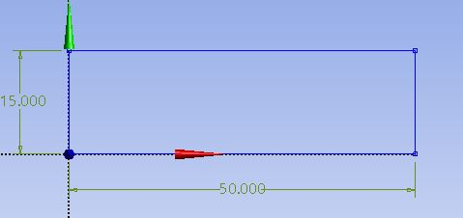

步驟三 選取草繪平面Tree Outline >XYPlane>New Sketch> Sketh2
2.
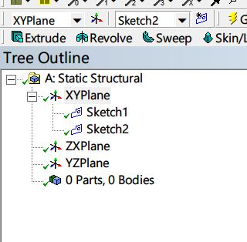

1.

3.

4.

在Tree Outline點選XYPlane後，點選在上方工具列選擇New Sketch，建立Sketh2並點選Sketh2後在下方選項中，將Modeling，改為Sketching，進入草繪編輯。

步驟四 草繪平面
1. 建立上方塊Sketching > Draw > Rectangle
2. 建立圓弧 Sketching > Draw >Arc by 3 Point

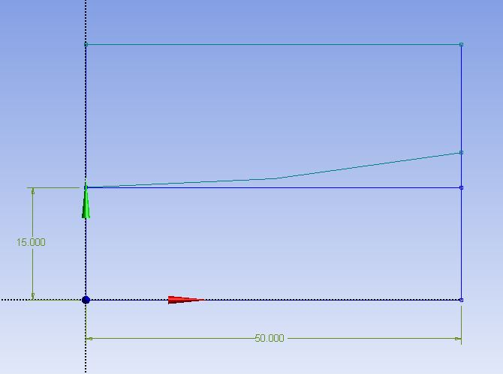

6.

5.
8.

7.

點擊Sketching 後選擇Rectangle，接著在XY Plane上點擊下方塊之左上角至右上方，以繪製出任意一個矩形(矩形貼齊Y 軸及下方方塊長度)；接著點選Arc by 3 Poin於上方塊下方繪製圓弧，先選左下角及右方邊框任意位置，並於中間任意點選後建立圓弧完成。

3. 標註尺寸 Sketching > Dimensions > General
4. 修剪圖元Sketching > Modify > Trim
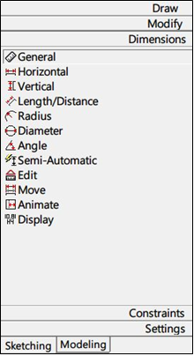
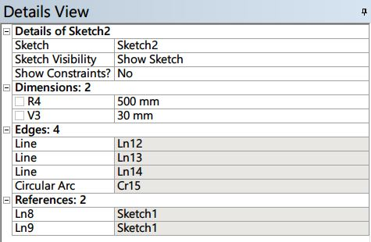
9.
10.

11.

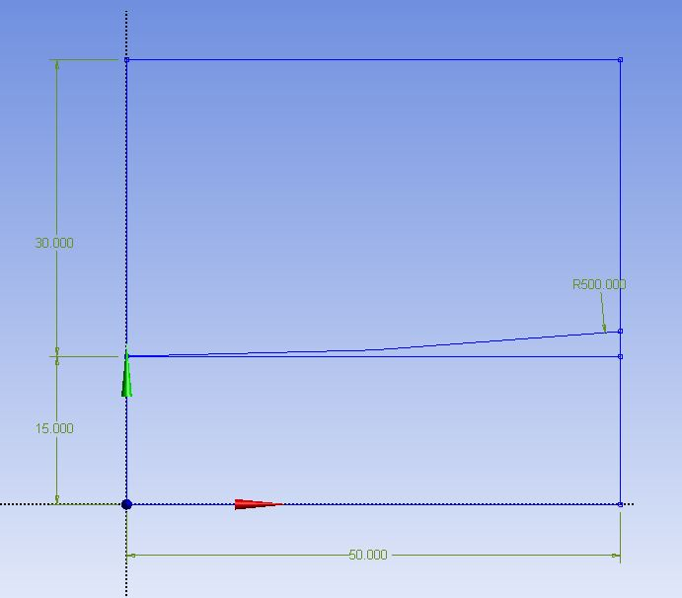

11.

11.

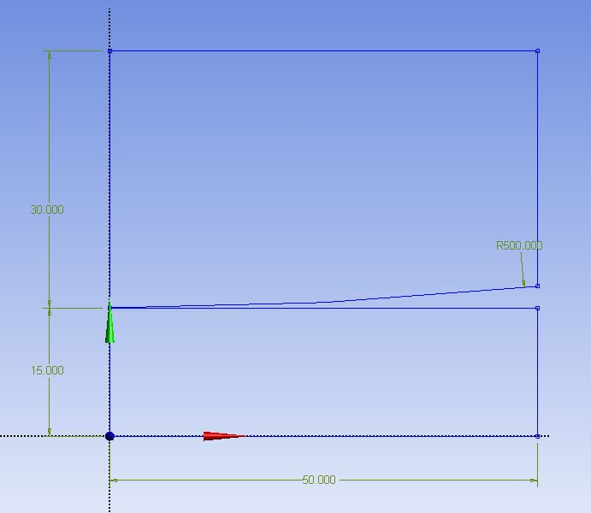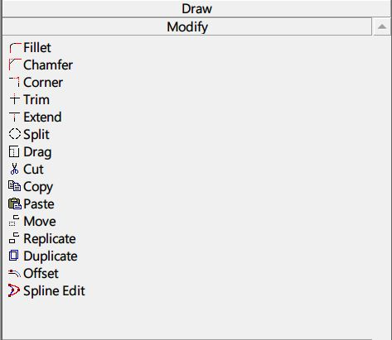

12.

12.

點選Dimensions 選單中，點選General 標註平板長寬的尺寸標註，並在Details View視窗內將平板高15mm及圓弧半徑500mm輸入，並修剪重疊線段及右方多餘線段。

步驟四 面體模型建立
1. 建立下平面板modeling > Sketch1 >Concept>Surfaces From Sketches>Apply>Generate
2. 建立上平面板modeling > Sketch2 >Concept>Surfaces From Sketches>Apply>Generate
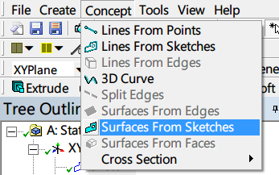
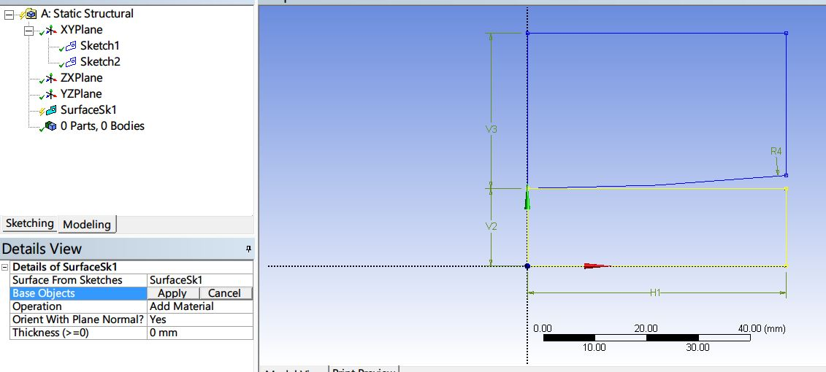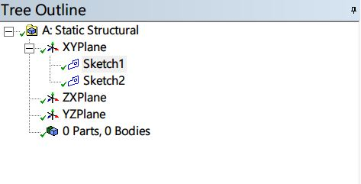

1.

2/6.

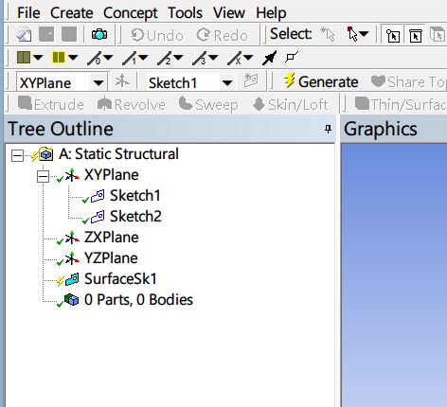
4.
3.

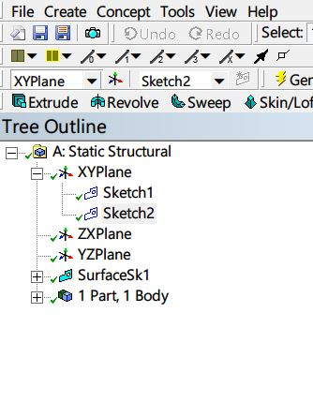

5.

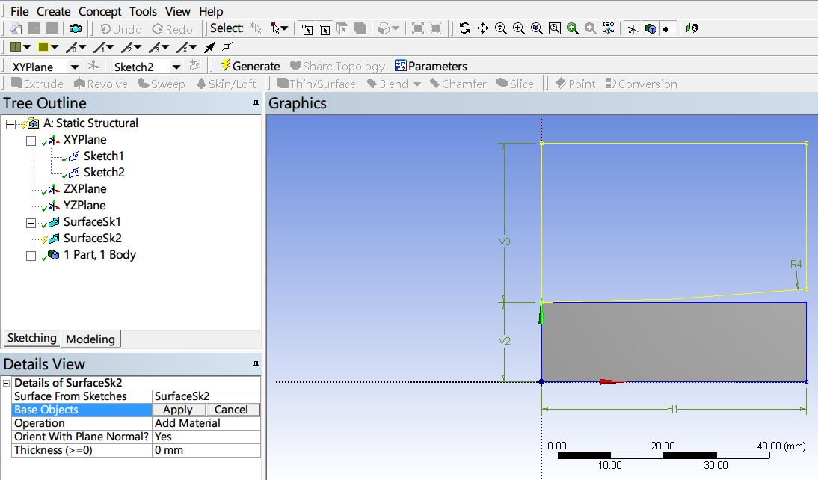

8.

7.

點選modeling 離開草繪介面，接著點選sketch1 並點選上方Concept>Surfaces From Sketches後按下方Apply並Generate生成平面，再點選sketch2重複上述步驟。
- 更改模型類型
完成模型建構後，可關閉Geometry 介面回到Project Schematic
1. 單位選擇 Units >√ Metric >√Display Values in Project Units
2. 模型類型 Geometry>右鍵>Proerties>Analysis Type>2D
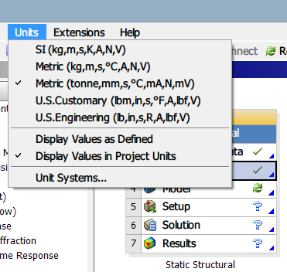
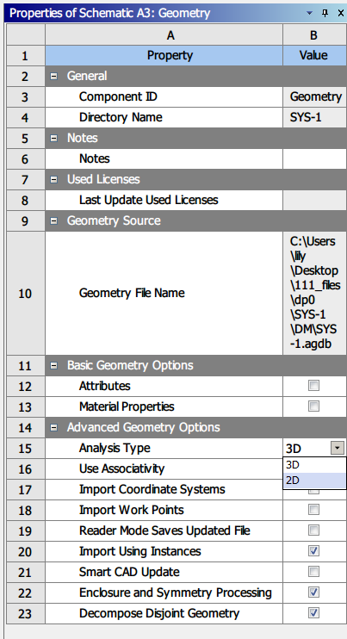

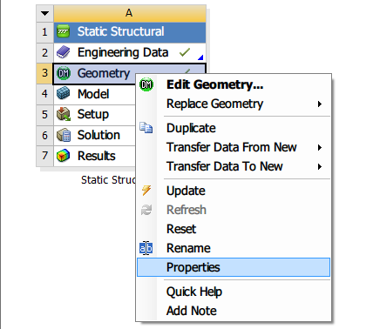

- 模型分析設定
Static structural ＞model
- 設定幾何屬性
1. 屬性 Geometry ＞2D Behavior>Axisymmetric
2. 修改名稱 Geometry ＞Surface Body >右鍵>Rename
更改幾何屬性為2D，並將幾何名稱分別改為down及up以利辨識，如下圖所示。

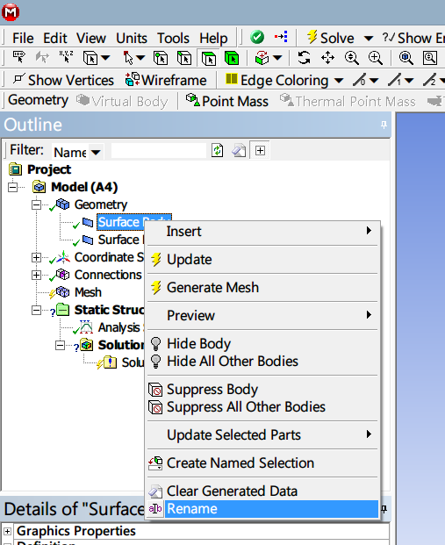
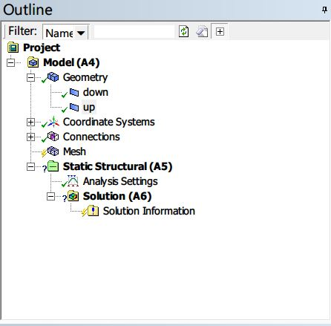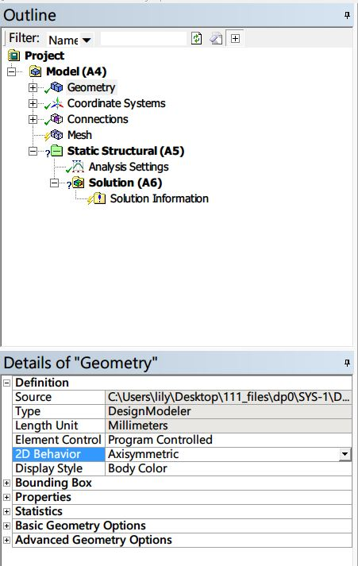

- 設定接觸屬性
1. 接觸屬性設定路徑 Model>Connections>Contact>Contact Region (預設接觸)
2. 接觸位置設定 點選下方Contact>選擇up方塊之下圓弧邊線>Apply
再點選下方Target>選擇down方塊之上邊線>Apply
3. 設定接觸條件 如下圖所示更變下數參數，並設定係數為0.02
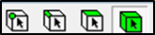
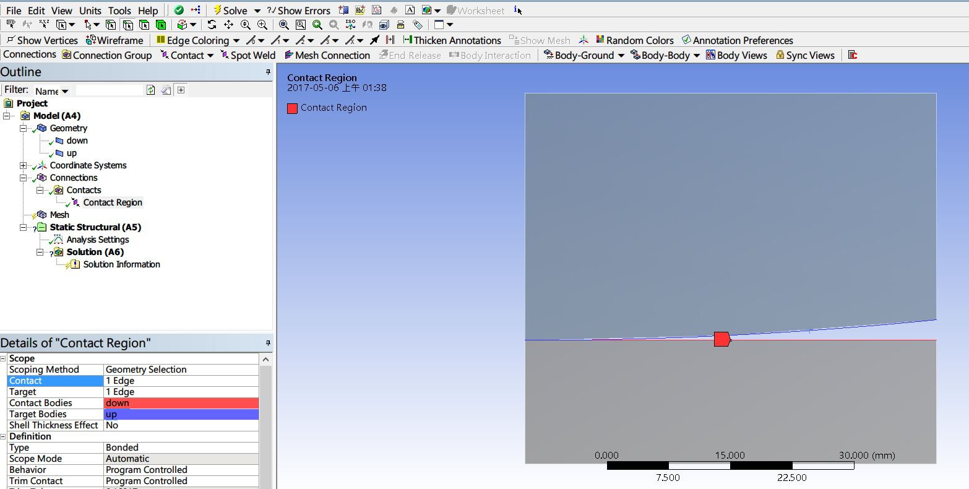
2.

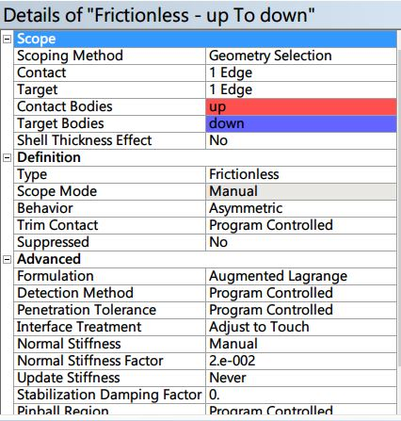
1.

4.

3/5.
6.

接觸位置設定完成後會自動更改名稱為Frictionless
- 設定網格
1. 點選Mesh，並更改下方參數為off及size為1.0mm
2. 以滑鼠右鍵點選Mesh>Insert>Sizing>以面選取下方塊>Apply>Element Size=100mm
3. 以滑鼠右鍵點選Mesh>Insert>Sizing>以線選取下方塊之四邊>Apply>並修改參數如下圖
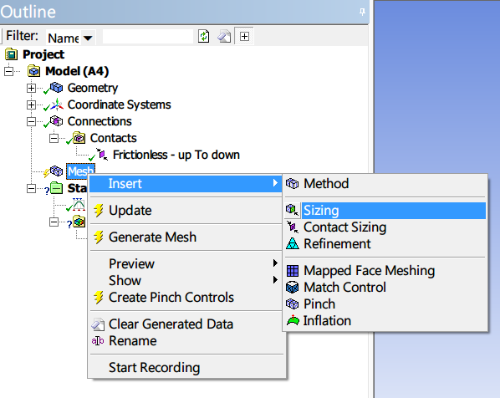
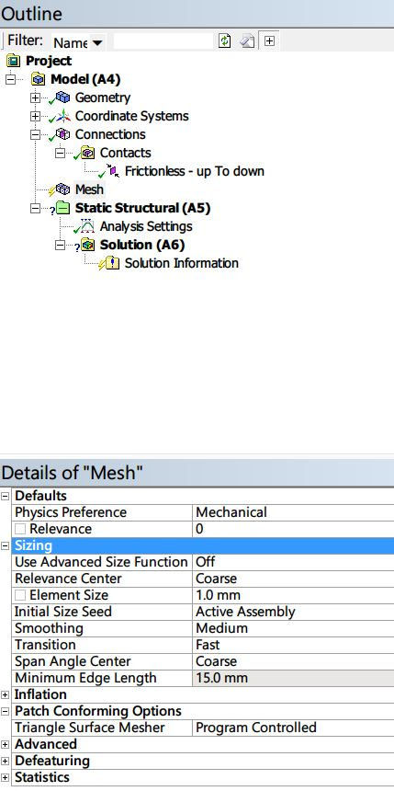
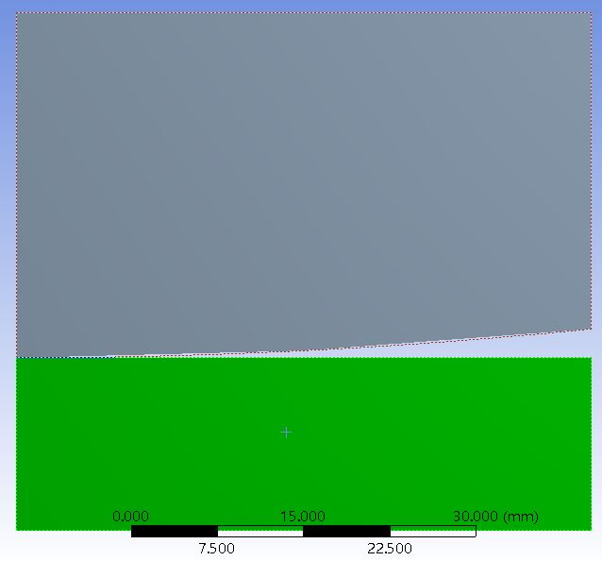
5.

1.
4.

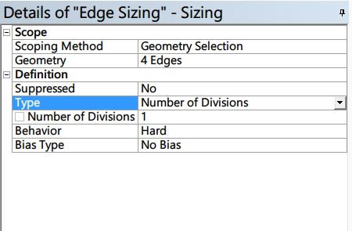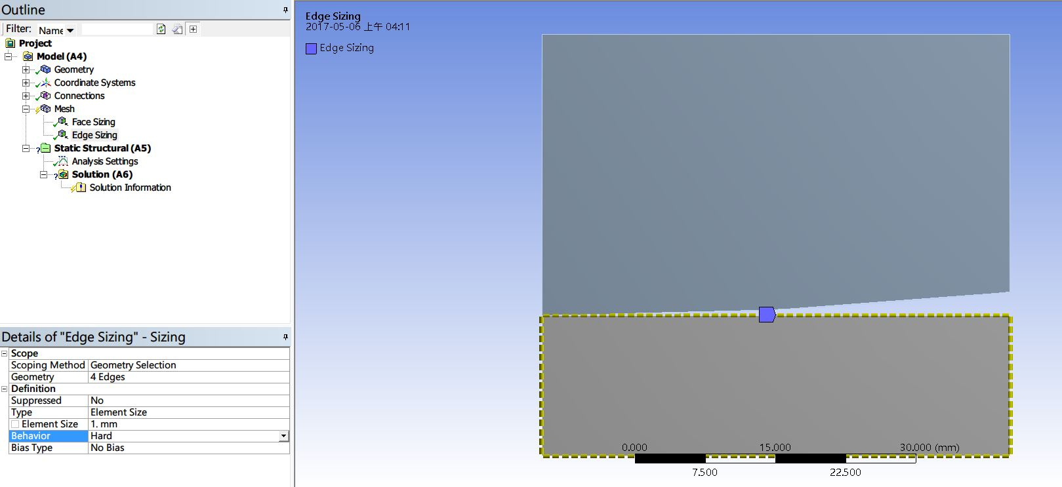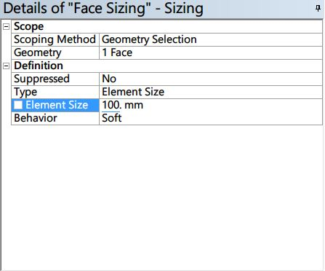
6.
7.
3.
2.
4. 建立座標Coordinate Systems >右鍵>Insert > Coordinate Systems
5. 點選新的坐標系>以點選擇上下兩方塊之接觸點>Apply>使得座標於接觸點
6. 以滑鼠右鍵點選Mesh>Insert>Sizing>以面選取上方塊>Apply>並修改參數如下圖
7. 以滑鼠右鍵點選Mesh>Generate Mesh 進行網格化完成
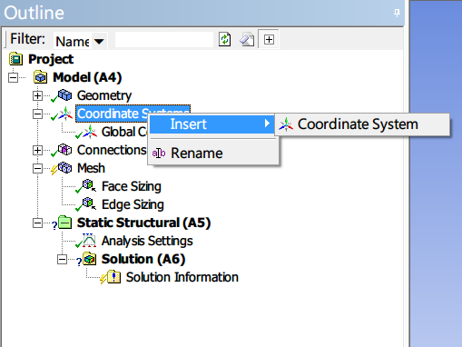
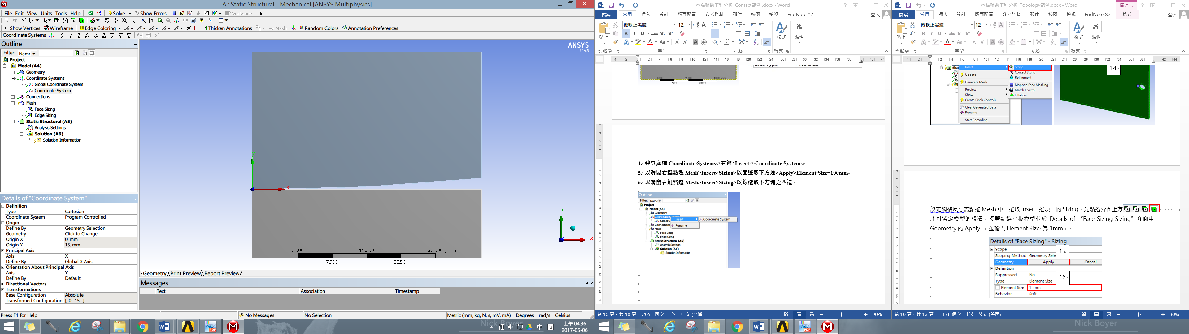
8.

9.

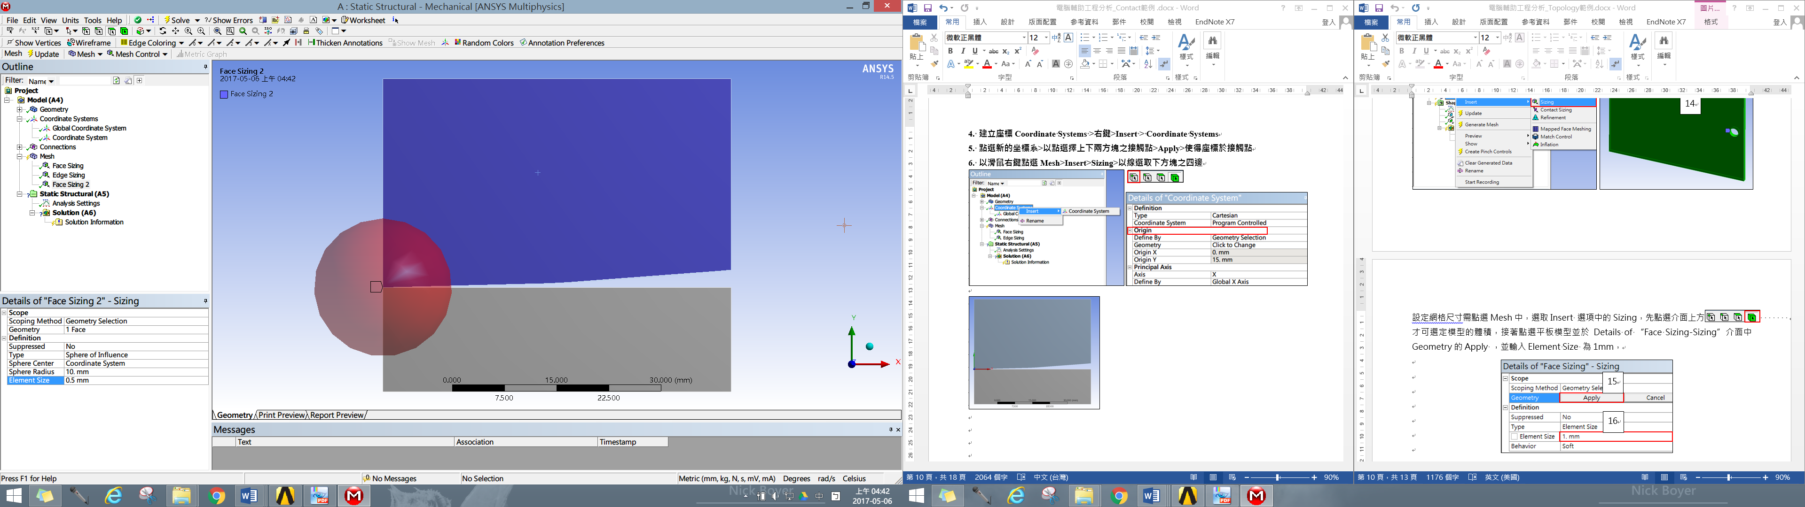

10.

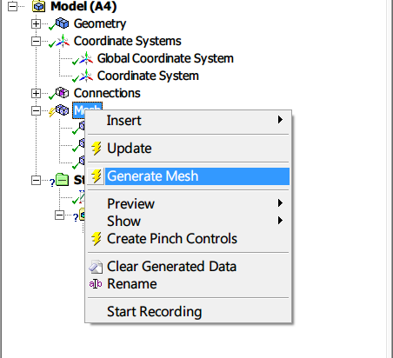
11.

14.
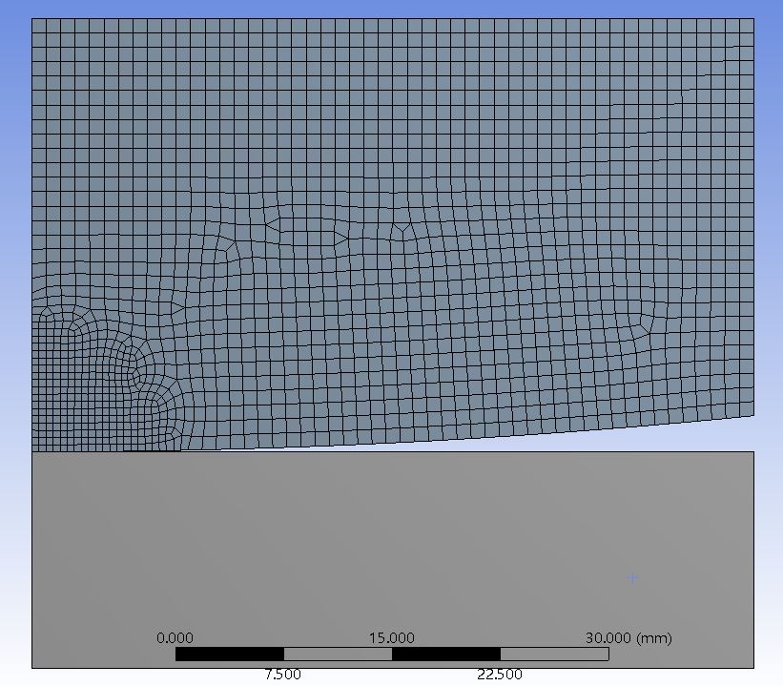
12.

13.

- 設定分析
1. 點選Static Structural>Analysis Settings並將參數設定為如下圖所示
2. 以滑鼠右鍵點選Static Structural>Insert>Fixed Support>以面選取下方塊>Apply
3. 以滑鼠右鍵點選Static Structural>Insert>Pressure>以線選取上方塊頂端>Apply並給予Magnitude為5MPa

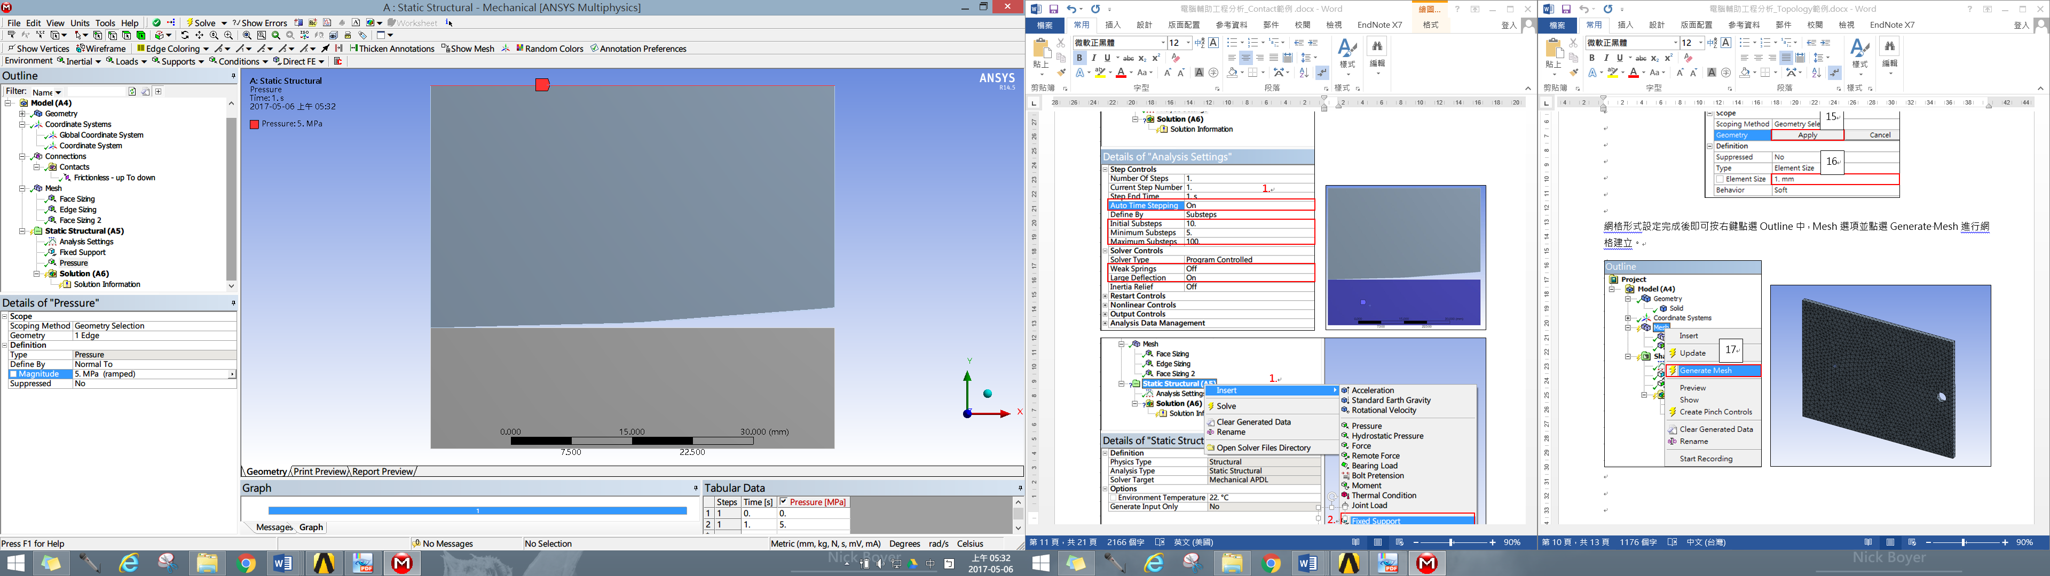
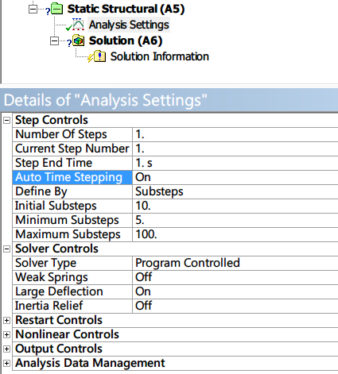
5.

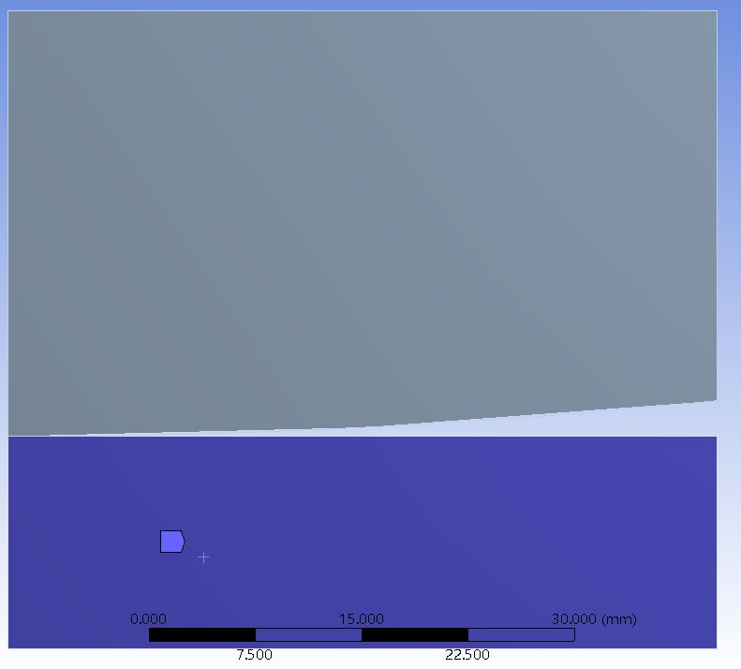
1.

3.

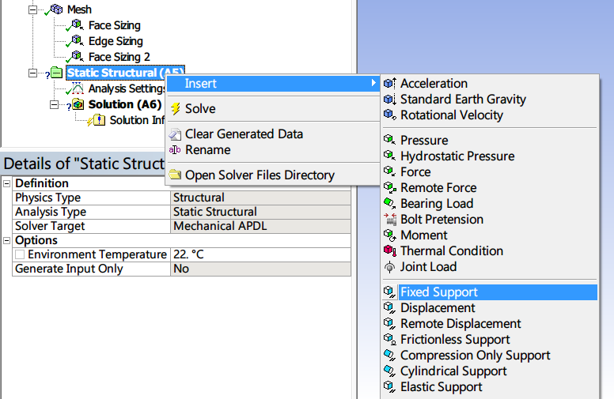

4.

2.

6.
- 建立分析結果
1. 以滑鼠右鍵點選Solution> Insert>Deformation>Total 查看壓力
2. 以滑鼠右鍵點選Solution> Insert>Stress>Equivalent Sterss 查看應力
3. 以滑鼠右鍵點選Solution> Insert >Contact Tool> Contact Tool
4. 以滑鼠右鍵點選Solution> Contact Tool> Insert >Pressure 查看接觸壓力
5. 以滑鼠右鍵點選Solution> Contact Tool> Insert >Penetration 差看接觸滲透
6. 點選Solution Information>Solution Output>更改為Force Covergence 查看收斂
7. 求解 Solve


